РОССИЙСКИЙ УНИВЕРСИТЕТ ДРУЖБЫ НАРОДОВ
Факультет физико-математических и естественных наук
Кафедра прикладной информатики и теории вероятностей

ОТЧЕТ
по лабораторной работе № 9
дисциплина: Архитектура компьютера

Студент: Мурылев Иван Валерьевич

Группа: НПИбд-03-25

МОСКВА
2025 г.

Содержание
Цель работы
Теоретическое введение
Выполнение работы
Вывод

Цель работы
Приобретение навыков написания программ с использованием подпрограмм. Знакомство с методами отладки при помощи GDB и его основными возможностями.
Теоретическое введение
Отладка — это процесс поиска и исправления ошибок в программе.
Отладка делится на 4 этапа :
обнаружение ошибки;
• поиск её местонахождения;
• определение причины ошибки;
• исправление ошибки.
Методы отладки.
Наиболее часто применяют следующие методы отладки:
• создание точек контроля значений на входе и выходе участка программы (например,вывод промежуточных значений на экран — так называемые диагностические сообщения);
• использование специальных программ-отладчиков.
Есть два самых популярных способа отладки.
Пошаговое выполнение — это выполнение программы с остановкой после каждой строчки, чтобы программист мог проверить значения переменных и выполнить другие действия.
Точки останова — это специально отмеченные места в программе, в которых программа-отладчик приостанавливает выполнение программы и ждёт команд. Наиболее популярные виды точек останова:
• Breakpoint — точка останова (остановка происходит, когда выполнение доходит до определённой строки, адреса или процедуры, отмеченной программистом);
• Watchpoint — точка просмотра (выполнение программы приостанавливается, если программа обратилась к определённой переменной: либо считала её значение, либо изменила его).
Отладчик GDB
Отладчик GDB (как и любой другой отладчик) позволяет увидеть, что происходит «внутри»
программы в момент её выполнения или что делает программа в момент сбоя.
GDB может выполнять следующие действия:
• начать выполнение программы, задав всё, что может повлиять на её поведение;
• остановить программу при указанных условиях;
• исследовать, что случилось, когда программа остановилась;
• изменить программу так, чтобы можно было поэкспериментировать с устранением эффектов одной ошибки и продолжить выявление других.
Выполнение работы

Лабараторая часть
Так как в структуре репозитория уже создана папка отчета, первый этап пропускается.
После создания файл lab09-1.asm проверяем его наличие.
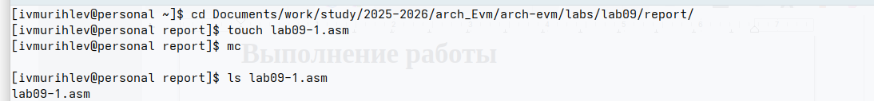
Заносим Листинг 9.1 в lab09-1.asm.
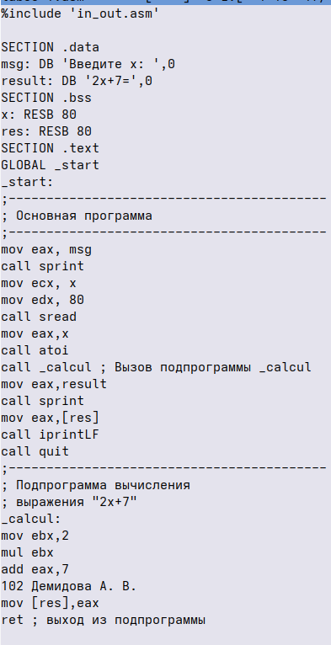
Транслируем и создаем исполняемый файл и запускаем его.
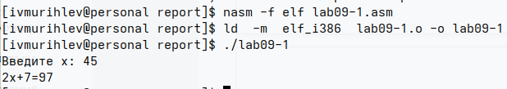
Затем изменяем его согласно заданию ( добавив подпрограмму _subcalcul в подпрограмму _calcul, для вычисления выражения 𝑓(𝑔(𝑥)), где 𝑥 вводится с клавиатуры, 𝑓(𝑥) = 2𝑥 + 7, 𝑔(𝑥) = 3𝑥 − 1. Т.е. 𝑥 передается в подпрограмму _calcul из нее в подпрограмму _subcalcul, где вычисляется выражение 𝑔(𝑥), результат возвращается в _calcul и вычисляется выражение𝑓(𝑔(𝑥)).) добавляя модуль как показано ниже:
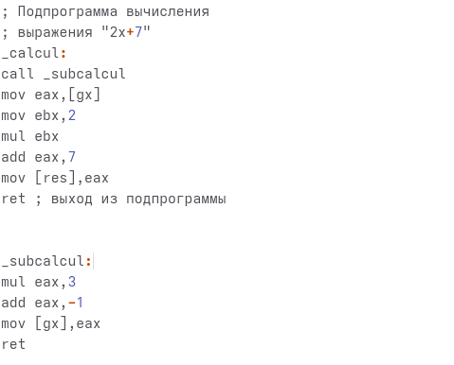
После этого прохоим процедуру создания исполняемого файла и запускаем его вводя 3 и 1 соответственно.
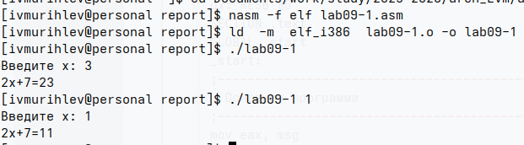
Как видно программа работает верно.
Создадим файл lab09-2.asm и внесем в него.
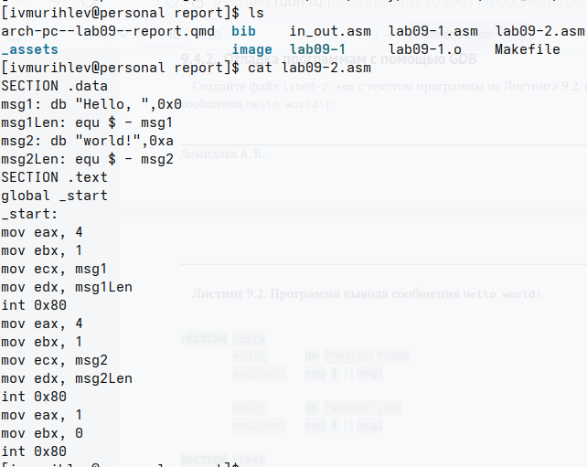
Затем транслируем и создаем исполяемый файл как впримере.
После этого запускаем gdb и создаем точку останова _start
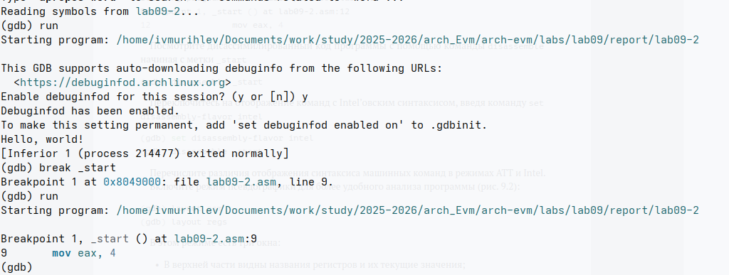
Затем вводим команду disassemble _start
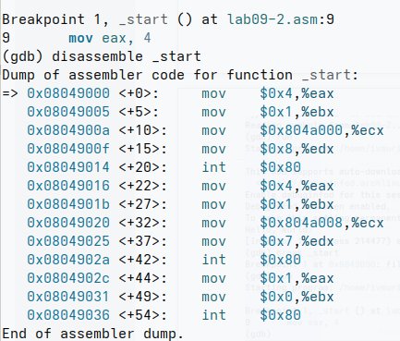

Теперь меняем синтаксис на Intel’овский через предложенную команду и посмотрим вывод:

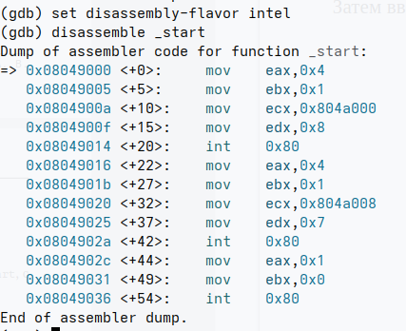

Подметим их отличия (ATT и Intel)
1. У АТТ перед регистром стоит знак % , а у Intel нет.
2. Перед константой в АТТ стоит $

После обращения к регистрам получаем:
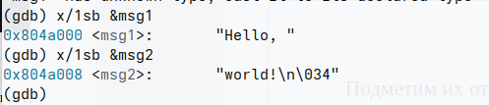
Затем, как просит задание изменяем значение первого символа переменной msg1 (в коде ,данном в лабароторной содержится ошибка,а точнее забыт &):
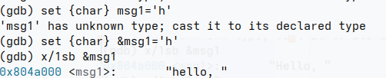
Затем заменил первый символ msg2 на 4:

Далее меняем регитры
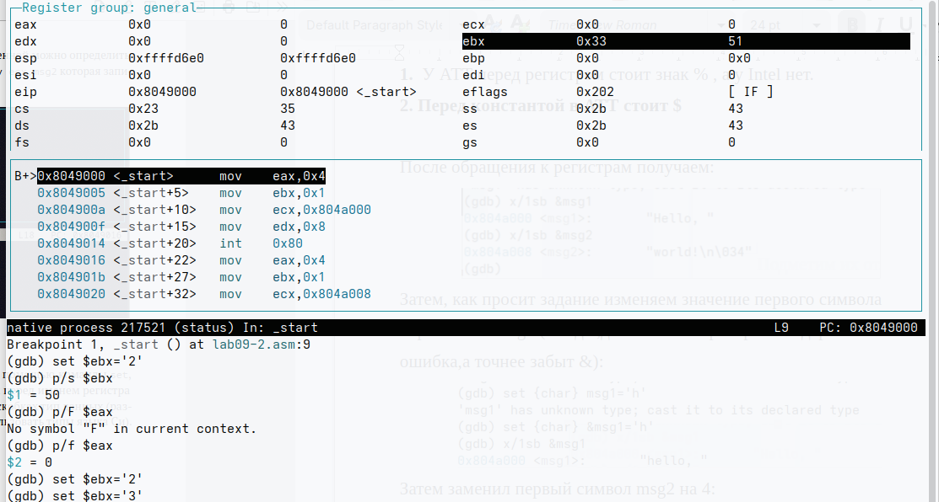
Как видно значение регистра меняется в соответствии с заданым значением, а именно номером символа.
Создаем файл lab09-3.asm копируем в не файл lab08-2.asm.

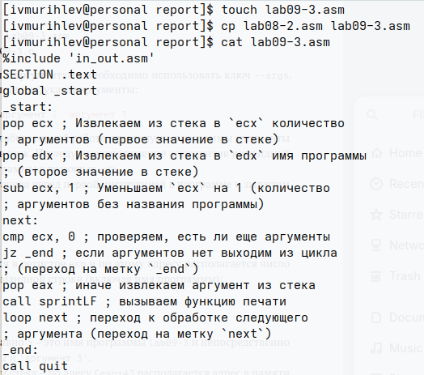
Затем создадим исполняемый файл:
Запускаем отладку указав аргументы:
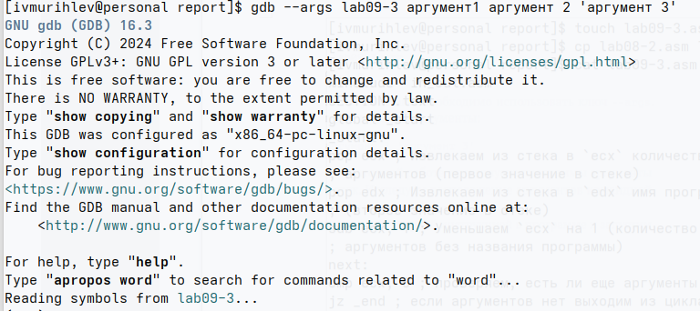
Выполняем просмотр позиций стека:
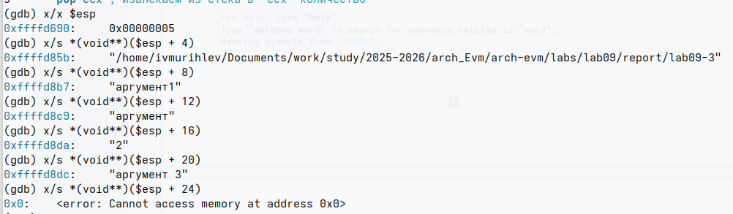
Так как размер указателя равен 4 байтам (в x86 архитектуре),то и смещение будет 4. И поэтому адресс будет равен [esm(начало)+N(номер в стеке)*4].
Самостоятельная часть
Задание 1
Копирую файл программы из самостоятельной работы №8 (lab08-4.asm) в lab09-4.asm:
После всенения требуемого изменения:
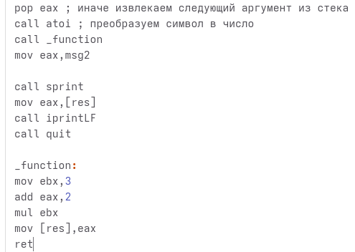
Затем создаю и запускаю исполняемый файл:
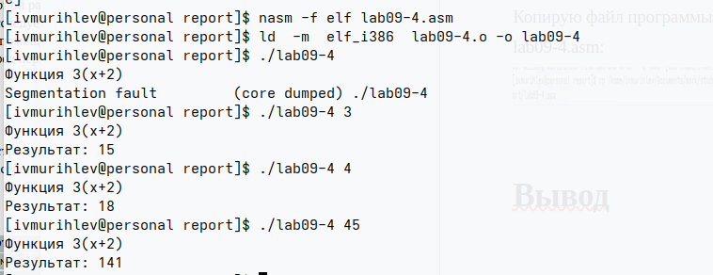
Как видно программа работает корректно.
Задание 2
После создания и заполнение транслируем его для отладки.
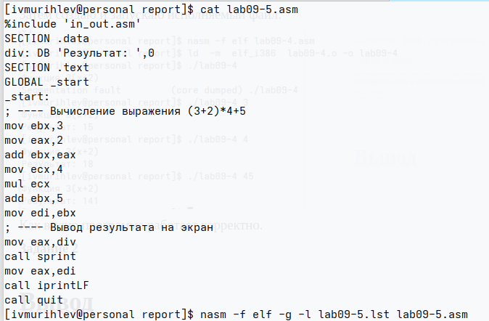
Создадим объектный файл и проверим его работу:
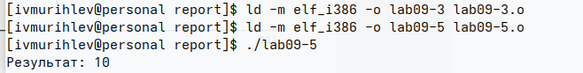
В отладке ввидно:
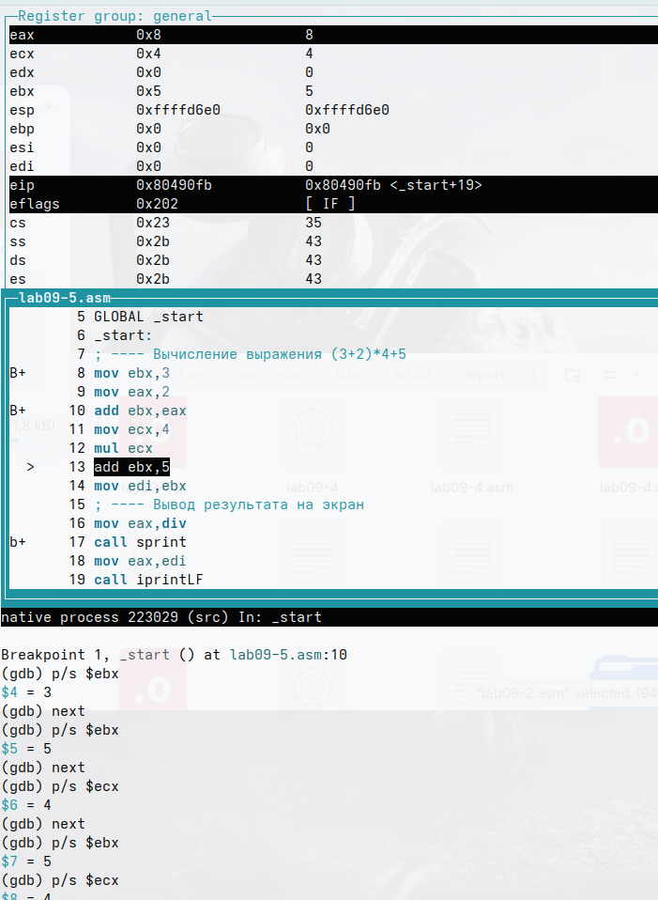
Что ecx (4) при умнажении идет к первому регистру eax.Поменяв код на следующий:
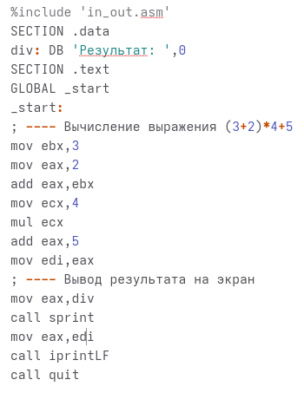

Потом транслирую и запускаю и получаю корректно работующий код:
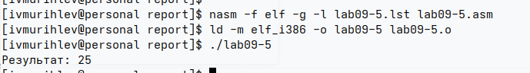
Вывод
Изучена удобность подпрограмм и особенности отладки через gdb, а также его необычная способность задать значение прямо в момент отладки , что не наблюдается в отладке языков более высокого уровня.Был изучен интерфейс gdb.

